G
Internationaler Verband zum Schutz von Pflanzenzüchtungen

Technischer Ausschuß  Dreiundfünfzigste Tagung  Genf, 3. bis 5. April 2017 | TC/53/21  Original: englisch  Datum: 1. März 2017
ANZAHL WACHSTUMSPERIODEN
Vom Verbandsbüro erstelltes Dokument
Haftungsausschluß: Dieses Dokument gibt nicht die Grundsätze oder eine Anleitung der UPOV wieder

zusammenfassung

Zweck dieses Dokuments ist es, über die Erörterung der Anzahl Wachstumsperioden bei der DUS-Prüfung Bericht zu erstatten.

Der Technische Ausschuß (TC) wird ersucht:

a) die von Sachverständigen in den TWP auf deren Tagungen im Jahre 2016 gehaltenen Referate, die die Auswirkungen der Verwendung einer unterschiedlichen Anzahl Wachstumsperioden auf DUS-Entscheidungen anhand aktueller Daten simulieren, wie in den Anlagen dieses Dokuments dargelegt, zu prüfen; und

b) die Angebote von Verbandsmitgliedern, in den TWP auf deren Tagungen im Jahre 2017 Referate über die Auswirkungen der Verwendung einer unterschiedlichen Anzahl Wachstumsperioden auf DUS-Entscheidungen anhand aktueller Daten zu halten, zur Kenntnis zu nehmen.

Dieses Dokument ist wie folgt aufgebaut:

zusammenfassung 1
HINTERGRUnd 2
referate auf den tagungen 2016 der twp 2
Technische Arbeitsgruppe für Automatisierung und Computerprogramme 2
Technische Arbeitsgruppe für Zierpflanzen und forstliche Baumarten 3
Technische Arbeitsgruppe für Gemüsearten 3
Technische Arbeitsgruppe für landwirtschaftliche Arten 4
Technische Arbeitsgruppe für Obstarten 4

ANLAGE I Anzahl Wachstumsperioden bei der DUS-Prüfung – Simulation der Auswirkungen auf DUS-Entscheidungen
ANLAGE II Mindestanzahl Wachstumsperioden
ANLAGE III Auswirkungen einer unterschiedlichen Anzahl Wachstumsperioden auf DUS-Entscheidungen für vegetativ vermehrte Zierpflanzen
ANLAGE IV Mindestanzahl Wachstumsperioden für die DUS-Prüfung
ANLAGE V Anzahl Wachstumsperioden bei der DUS-Prüfung von Obstarten
ANLAGE VI Variabilität der Erfassungsdaten über die Jahre bei Apfel
ANLAGE VII Interpretation der Sortenbeschreibungen für Apfel: Umwelteinfluss auf quantitative Merkmale

In diesem Dokument werden folgende Abkürzungen verwendet:

TC: Technischer Ausschuß
TC-EDC: Erweiterter Redaktionsausschuß
TWA: Technische Arbeitsgruppe für landwirtschaftliche Arten
TWC: Technische Arbeitsgruppe für Automatisierung und Computerprogramme
TWF: Technische Arbeitsgruppe für Obstarten
TWO: Technische Arbeitsgruppe für Zierpflanzen und forstliche Baumarten
TWP: Technische Arbeitsgruppen
TWV: Technische Arbeitsgruppe für Gemüsearten

HINTERGRUnd

Der TC hörte auf seiner zweiundfünfzigsten Tagung vom 14. bis 16. März 2016 in Genf folgende Referate über Sortenbeschreibungen und die Rolle des Pflanzenmaterials, einschließlich einer Mindestanzahl Wachstumsperioden für die DUS-Prüfung (in der Reihenfolge der Referate):

Sortenbeschreibungen und die Rolle des Pflanzenmaterials, einschließlich einer Mindestanzahl Wachstumsperioden für die DUS-Prüfung | Frankreich (Herr Richard Brand)
Erstellung und Verwendung von Sortenbeschreibungen | Deutschland (Frau Beate Rücker)
Mindestanzahl Wachstumsperioden | Niederlande (Herr Kees van Ettekoven)
Verwendung von Sortenbeschreibungen und Dauer der Prüfung – eine neuseeländische Sichtweise | Neuseeland (Herr Chris Barnaby)

Der TC prüfte die Erörterung über die Anzahl Wachstumsperioden bei der DUS-Prüfung und vereinbarte, Verbandsmitglieder zu ersuchen, die Auswirkungen der Verwendung einer unterschiedlichen Anzahl Wachstumsperioden auf DUS-Entscheidungen anhand aktueller Daten zu simulieren und auf den Tagungen der TWP im Jahre 2016 und auf der dreiundfünfzigsten Tagung des TC über ihre Ergebnisse zu berichten (siehe Dokument TC/52/29 Rev., „Revidierter Bericht“, Absatz 204).

referate auf den tagungen 2016 der twp

Am 12. April 2016 wurden die Sachverständigen des TC und der TWP mittels des Rundschreibens E-16/095 ersucht, auf den Tagungen der TWP im Jahre 2016 Referate zu halten, um die Auswirkungen der Verwendung einer unterschiedlichen Anzahl Wachstumsperioden auf DUS-Entscheidungen anhand aktueller Daten zu simulieren und auf den Tagungen der TWP im Jahre 2016 und auf der dreiundfünfzigsten Tagung des TC über ihre Ergebnisse zu berichten.

Technische Arbeitsgruppe für Automatisierung und Computerprogramme

Die TWC prüfte die Dokumente TWC/34/15, TWC/34/15 Add. und TWC/34/21 (siehe Dokument TWC/34/32, „Report“, Absätze 106 bis 112).

Die TWC hörte ein Referat des Sachverständigen aus Finnland über die „Anzahl Wachstumsperioden bei der DUS-Prüfung – Simulation der Auswirkungen auf DUS-Entscheidungen“, dieses Referat ist in Dokument TWC/34/15 Add. wiedergegeben, und eines Sachverständigen aus den Niederlanden über die „Mindestanzahl Wachstumsperioden“, dieses Referat ist in der Anlage des Dokuments TWC/34/21¹ wiedergegeben.

Die TWC nahm zur Kenntnis, daß einige Mitglieder DNS-Tests für die Reduzierung der Anzahl Wachstumsperioden erwägen, während sie Entscheidungen aufgrund einer Anbauprüfung beibehalten.

Die TWC nahm die Erfahrung eine Sachverständigen aus Argentinien zur Kenntnis, daß bei vegetativ vermehrten und selbstbefruchtenden Pflanzen in Fällen, in denen die Unterscheidbarkeit mit deutlichen Unterschieden zwischen Sorten (z. B. Krankheitsresistenzmerkmale) in einer ersten Wachstumsperiode bestätigt sei, eine zweite Wachstumsperiode nicht notwendig wäre.

Die TWC begrüßte die Angebote Deutschlands, Frankreichs und der Niederlande, die Auswirkungen der Verwendung einer unterschiedlichen Anzahl Wachstumsperioden auf DUS-Entscheidungen anhand aktueller Daten zu simulieren und auf der fünfunddreißigsten Tagung der TWC darüber zu berichten.

Die TWC nahm zur Kenntnis, daß in Finnland verschiedene UPOV-Mitglieder bei fremdbefruchtenden Sorten zur Prüfung der Unterscheidbarkeit eine dritte Wachstumsperiode durchführen, wie bei Wiesenschwingel, Rotklee, Zwiebellieschgras, Rüben und weißem Schwingel.

Technische Arbeitsgruppe für Zierpflanzen und forstliche Baumarten

Die TWO prüfte die Dokumente TWO/49/15 und TWO/49/15 Add. (siehe Dokument TWO/49/25 Rev. „Revised Report“, Absätze 53 bis 56).

Die TWO hörte ein Referat eines Sachverständigen aus Deutschland, wie in der Anlage des Dokuments TWO/49/15 Add.¹ wiedergegeben. Die TWO nahm die Ergebnisse der Simulation der Auswirkungen der Verwendung zweier Wachstumsperioden auf DUS-Entscheidungen anhand aktueller Daten für vegetativ vermehrte Zierpflanzen sowie die Tatsache zur Kenntnis, daß die Entscheidungen sich nicht von denjenigen unterscheiden, die nach einer Wachstumsperiode getroffen werden.

Die TWO nahm die Schlußfolgerung zur Kenntnis, daß eine Sortenbeschreibung mit den Umständen der DUS-Prüfung verknüpft sei, beispielsweise weil die erfaßten Noten für verschiedene quantitative Merkmale zwischen den Wachstumsperioden schwanken können. Die TWO stimmte zu, daß die DUS-Prüfung für vegetativ vermehrte Zierpflanzen in der Regel auf einem Seite-an-Seite Vergleich zwischen der Kandidatensorte und den ähnlichsten Sorten beruhe, was die DUS-Entscheidungen nach einer einzigen Wachstumsperiode erleichtert.

Technische Arbeitsgruppe für Gemüsearten

Die TWV prüfte die Dokumente TWV/50/15 und TWV/50/15 Add. (siehe Dokument TWV/50/25 „Report“, Absätze 76 bis 81).

Die TWV hörte Referate über die „Mindestanzahl Wachstumsperioden“ eines Sachverständigen aus Frankreich und eines Sachverständigen aus den Niederlanden; diese Referate sind in Dokument TWV/50/15 Add.¹ wiedergegeben.

Die TWV stimmte zu, daß es notwendig sei, die Mindestanzahl Wachstumsperioden von Fall zu Fall zu prüfen, um eine DUS-Prüfung auf möglichst effiziente und wirksame Weise zu gestalten. Sie nahm zur Kenntnis, daß die Qualität der von den Antragstellern im Technischen Fragebogen erteilten Informationen die Wahl der Mindestanzahl Wachstumsperioden beeinflussen könne, und stimmte zu, daß Möglichkeiten zur Bereitstellung einer Anleitung (beispielsweise zu Fotoaufnahmen) und von Anreizen für die Antragsteller, genaue und zuverlässige Daten mitzuteilen, erforscht werden könnten, beispielsweise indem eine reduzierte Anzahl Wachstumsperioden in Aussicht gestellt würde. Das Potential molekularer Daten zur Verbesserung der Selektion ähnlicher Sorten wurde ebenfalls als mögliches Mittel zur Reduzierung der Mindestanzahl Wachstumsperioden in verschiedenen Situationen betrachtet. Ferner wurde angemerkt, daß eine zweite Wachstumsperiode für eine bestimmte Sorte möglicherweise nicht erforderlich wäre, wenn eine Sorte von allen allgemein bekannten Sorten deutlich unterscheidbar sei, obwohl eine zweite Wachstumsperiode für die Homogenität, die Beständigkeit und für Beschreibungszwecke erforderlich sein könnte (siehe Dokument TGP/7/4, Kapitel 4.1.2).

Die TWV stimmte zu, daß sich eine Reduzierung der Anzahl Wachstumsperioden bei der DUS-Prüfung auf die Genauigkeit der Sortenbeschreibung auswirken könnte und daß die vermehrte Verwendung einer reduzierten Anzahl Wachstumsperioden eine bedeutende Steigerung der Prüfungskosten je Wachstumsperiode zur Folge haben könnte.

Die TWV nahm zur Kenntnis daß das Vereinigte Königreich vorhabe, die Auswirkungen der Verwendung unterschiedlicher Wachstumsperioden auf DUS-Entscheidungen anhand aktueller Daten zu simulieren und auf der dreiundfünfzigsten Tagung des TC über ihre Ergebnisse Bericht zu erstatten. Am 25. Januar 2017 teilte der Sachverständige aus dem Vereinigten Königreich dem Verbandsbüro mit, daß es nicht möglich sein werde, auf der dreiundfünfzigsten Tagung des TC über die Ergebnisse der Simulation Bericht zu erstatten.

Technische Arbeitsgruppe für landwirtschaftliche Arten

Die TWA prüfte die Dokumente TWA/45/15 und TWA/45/15 Add. (siehe Dokument TWA/45/25 „Report“, Absätze 59 bis 62).

Die TWA nahm zur Kenntnis, daß der TC auf seiner zweiundfünfzigsten Tagung vereinbart habe, die Verbandsmitglieder zu ersuchen, die Auswirkungen der Verwendung einer unterschiedlichen Anzahl Wachstumsperioden auf DUS-Entscheidungen anhand aktueller Daten zu simulieren und auf den Tagungen der TWP im Jahre 2016 und auf der dreiundfünfzigsten Tagung des TC über ihre Ergebnisse zu berichten. Die TWA stimmte zu, daß die Simulation der Auswirkungen der Verwendung einer unterschiedlichen Anzahl Wachstumsperioden auf DUS-Entscheidungen die Qualität der Sortenbeschreibungen berücksichtigen sollte.

Die TWA hörte ein Referat eines Sachverständigen aus den Niederlanden, wie in der Anlage des Dokuments TWA/45/15 Add.¹ wiedergegeben.

Die TWA begrüßte die Angebote Deutschlands, Frankreichs, der Niederlande, Polens und des Vereinigten Königreichs, die Auswirkungen der Verwendung einer unterschiedlichen Anzahl Wachstumsperioden auf DUS-Entscheidungen und auf die Qualität der Sortenbeschreiben anhand aktueller Daten zu simulieren und auf der sechsundvierzigsten Tagung der TWA über ihre Ergebnisse zu berichten.

Technische Arbeitsgruppe für Obstarten

Die TWF prüfte das Dokument TWF/47/15 (siehe Dokument TWF/47/15, „Report“, Absätze 74 bis 80).

Die TWF hörte ein Referat eines Sachverständigen aus Frankreich über die „Anzahl Wachstumsperioden bei der DUS-Prüfung von Obstarten“. Dieses Referat ist in Anlage I des Dokuments TWF/47/15 Add.¹ wiedergegeben.

Die TWF hörte ein Referat eines Sachverständigen aus Deutschland über die „Variabilität der Erfassungsdaten über die Jahre bei Apfel“. Dieses Referat ist in Anlage II des Dokuments TWF/47/15 Add.¹1 wiedergegeben.

Die TWF hörte ein Referat eines Sachverständigen aus Neuseeland über die „Interpretation von Sortenbeschreibungen für Apfel – Umwelteinfluß auf quantitative Merkmale“. Dieses Referat ist in Anlage III des Dokuments TWF/47/15 Add.¹ wiedergegeben.

Die TWF stimmte zu, daß Sortensammlungen wichtig seien, um während der DUS-Prüfung zuverlässige Daten beim Vergleich von Sorten zu erlangen.

Die TWF stimmte zu, daß verschiedene Merkmale zur Prüfung der Unterscheidbarkeit effizienter als andere seien.

DEN TWP AUF IHREN TAGUNGEN IM JAHRE 2016 VORGESTELLTE simulationEN DER AUSWIRKUNGEN DER VERWENDUNG EINER UNTERSCHIEDLICHEN ANZAHL WACHSTUMSPERIODEN AUF DUS-Entscheidungen ANHAND AKTUELLER DATEN

Folgende Simulationen der Auswirkungen der Verwendung einer unterschiedlichen Anzahl Wachstumsperioden auf DUS-Entscheidungen anhand aktueller Daten, die den TWP auf ihren Tagungen im Jahre 2016 vorgestellt wurden, sind als Anlagen dieses Dokuments (nur in Englisch) wiedergegeben:

Titel der Referate: | Referenzdokumente:
Anzahl Wachstumsperioden bei der DUS-Prüfung: Simulation der Auswirkungen auf DUS-Entscheidungen (Anlage I dieses Dokuments)  Referat eines Sachverständigen aus Finnland. | TWC/34/15 Add.
Mindestanzahl Wachstumsperioden (Anlage II dieses Dokuments)  Referat eines Sachverständigen aus den Niederlanden | TWC/34/21; TWV/50/15 Add. und TWA/45/15 Add.
Auswirkungen der Verwendung einer unterschiedlichen Anzahl Wachstumsperioden auf DUS-Entscheidungen für vegetativ vermehrte Zierpflanzen (Anlage III dieses Dokuments)  Referat eines Sachverständigen aus Deutschland | TWO/49/15 Add.
Mindestanzahl Wachstumsperioden für die DUS-Prüfung (Anlage IV dieses Dokuments)  Referat eines Sachverständigen aus Frankreich | TWV/50/15 Add.
Anzahl Wachstumsperioden bei der DUS-Prüfung von Obstarten (Anlage V dieses Dokuments)  Referat eines Sachverständigen aus Frankreich | TWF/47/15 Add.
Variabilität der Erfassungsdaten über die Jahre bei Apfel (Anlage VI dieses Dokuments)  Referat eines Sachverständigen aus Deutschland | TWF/47/15 Add.
Interpretation von Sortenbeschreibungen für Apfel: Umwelteinfluß auf quantitative Merkmale (Anlage VII dieses Dokuments)  Referat eines Sachverständigen aus Neuseeland | TWF/47/15 Add.

Der TC wird ersucht:

a) die von Sachverständigen in den TWP auf deren Tagungen im Jahre 2016 gehaltenen Referate, die die Auswirkungen der Verwendung einer unterschiedlichen Anzahl Wachstumsperioden auf DUS-Entscheidungen anhand aktueller Daten simulieren, wie in den Anlagen dieses Dokuments dargelegt, zu prüfen; und

b) die Angebote von Verbandsmitgliedern, in den TWP auf deren Tagungen im Jahre 2017 Referate über die Auswirkungen der Verwendung einer unterschiedlichen Anzahl Wachstumsperioden auf DUS-Entscheidungen anhand aktueller Daten zu halten, zur Kenntnis zu nehmen.

[Anlagen folgen]

Anzahl Wachstumsperioden BEI DER DUS-Prüfung – simulation DER AUSWIRKUNGEN AUF DUS-Entscheidungen (NUR in englisCh)

Referat eines Sachverständigen aus Finnland auf der vierunddreißigsten Tagung der Technischen Arbeitsgruppe für Automatisierung und Computerprogramme

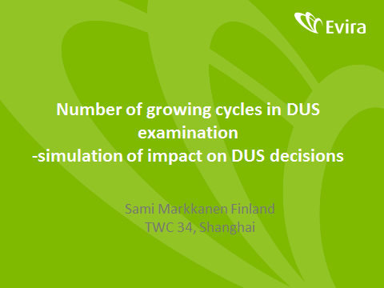

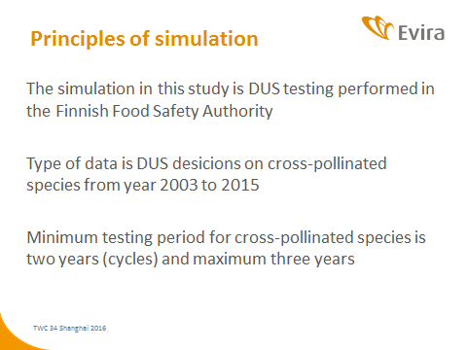

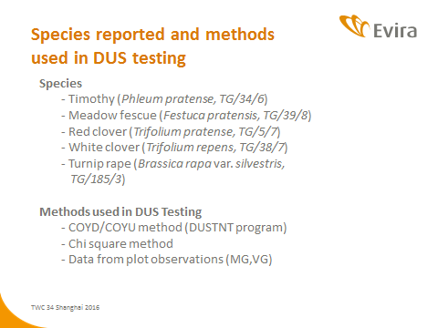

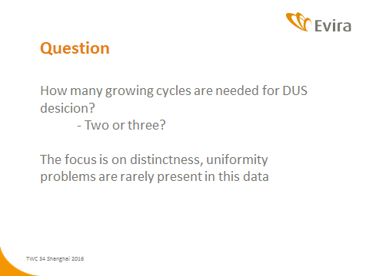

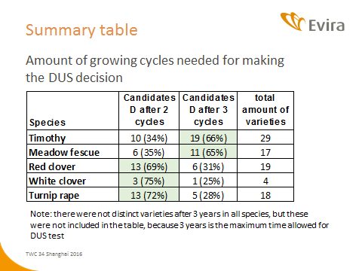

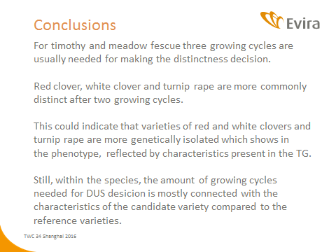

[Anlage II folgt]

MINDESTANZAHL WACHSTUMSPERIODEN (NUR IN ENGLISCH)

Referat eines Sachverständigen aus den Niederlanden auf der vierunddreißigsten Tagung der Technischen Arbeitsgruppe für Automatisierung und Computerprogramme, auf der fünfzigsten Tagung der Technischen Arbeitsgruppe für Gemüsearten und auf der fünfundvierzigsten Tagung der Technischen Arbeitsgruppe für landwirtschaftliche Arten

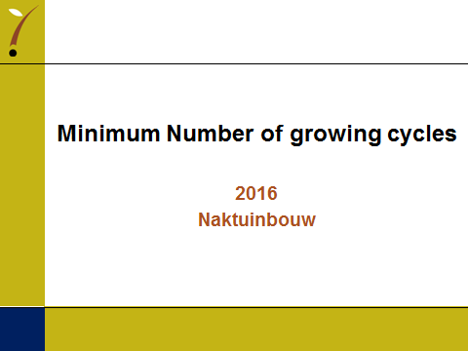

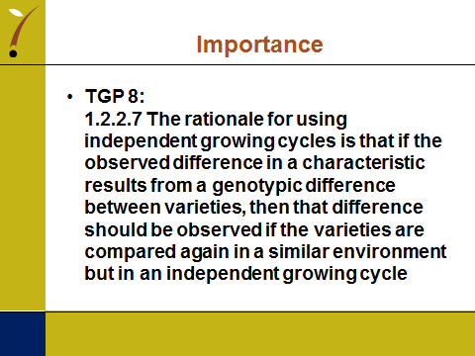

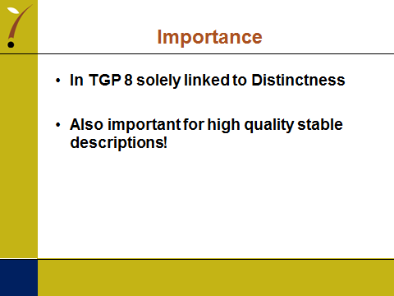

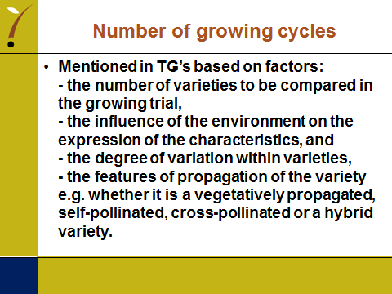

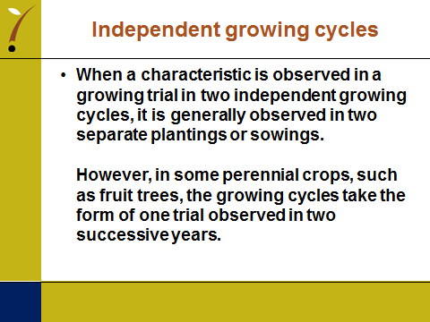

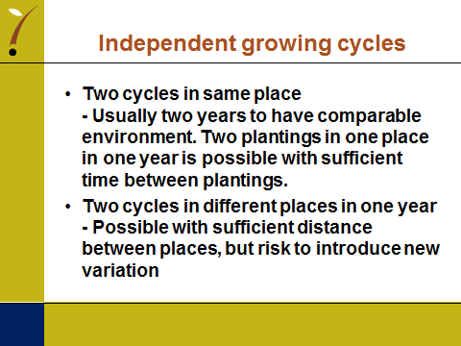

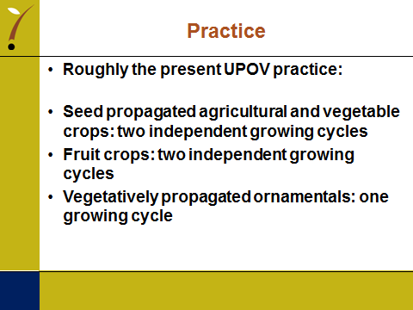

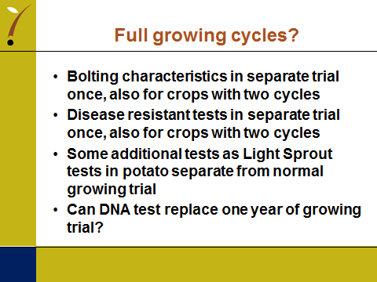

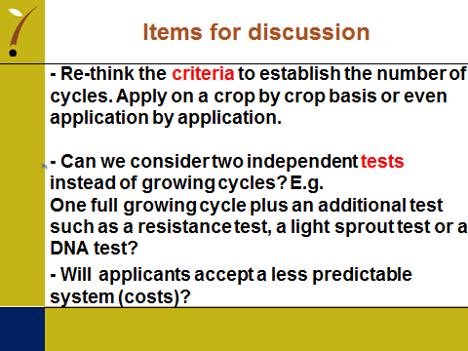

[Anlage III folgt]

AUSWIRKUNGEN DER VERWENDUNG EINER UNTERSCHIEDLICHEN ANZAHL WACHSTUMSPERIODEN AUF DUS-ENTSCHEIDUNGEN
FÜR VEGETATIV VERMEHRTE ZIERPFLANZEN (NUR IN ENGLISCH)

Referat eines Sachverständigen aus Deutschland auf der neunundvierzigsten Tagung der Technischen Arbeitsgruppe für Zierpflanzen und forstliche Baumarten

TWO/49/15

NUMBER OF GROWING CYCLES IN DUS EXAMINATION

The Impact Of Using Different Numbers Of Growing Cycles On DUS Decisions

Of Vegetatively Propagated Ornamental Varieties

Presentation by Andrea Menne, Germany

2

In most of the TGs for ornamental varieties one year of testing is recommended.

For the DUS test one year of testing is in most cases sufficient for vegetatively propagated ornamental varieties, because

- The differences between the varieties are big compared to environmental effects and the variation within varieties.

- The decision on distinctness is based on a side-by-side visual comparison in the growing trial.

- The detection of off-types is normally not influenced by the environment.

But: The growing cycle may have an impact on the variety description due to differences in the expression of characteristics between growing cycles.

3

Example: Pelargonium variety, description of 2013 and 2014

 | One note difference compared to 2013 |  | 2 notes difference compared to 2013

 | Characteristic | State of Expression | 2013 |  | 2014
1 | Plant: growth type | upright | 1 |  | 1
2 | Plant: height of foliage | medium to tall | 6 | tall to very tall | 8
4 | Plant: width | medium to broad | 6 |  | 6
5 | Stem: color | green | 2 |  | 2
6 | Stem: anthocyanin coloration | medium to strong | 4 | medium | 3
7 | Leaf blade: length | long | 7 | medium to long | 6
8 | Leaf blade: width | medium to broad | 6 |  | 6
9 | Leaf blade: depth of sinus | shallow to medium | 4 | medium | 5
10 | Leaf blade: undulation of margin | medium | 5 | weak to medium | 4
11 | Leaf blade: base | slightly open | 3 | slightly open to closed | 4
12 | Leaf blade: variegation | absent | 1 |  | 1
13 | Leaf blade: main color | dark green | 6 |  | 6
16 | Leaf blade: conspicuous. of zone | medium to strong | 6 |  | 6
17 | Leaf blade: position of zone | in middle | 2 |  | 2
18 | Leaf blade: relative size of zone | small | 1 |  | 1
19 | Peduncle: length | medium to long | 6 |  | 6

4

 | Characteristic | State of Expression | 2013 |  | 2014
20 | Peduncle: anthocyanin coloration | strong to very strong | 8 |  | 8
21 | Inflorescence: height | tall to very tall | 8 | medium to tall | 6
22 | Inflorescence: width | broad | 7 | medium | 5
23 | Inflorescence: no of open flowers | medium to many | 6 |  | 6
24 | Inflorescence: length of largest fl. | short to medium | 4 | medium | 5
25 | Inflorescence: width of largest flower | medium to broad | 6 |  | 6
26 | Inflorescence: length of pedicel | long | 7 | medium to long | 6
27 | Pedicel: anthocyanin coloration | strong | 7 | strong to very strong | 8
28 | Pedicel: swelling | absent | 1 |  | 1
29 | Flower: type | double | 2 |  | 2
31 | Flower: number of petals | medium | 5 |  | 5
32 | Flower: cross section in lateral view | flat | 2 |  | 2
33 | Flower: presence of stripes | absent | 1 |  | 1
36 | Sepal: reflexing | absent or weak | 1 |  | 1
37 | Sepal: anthocyanin coloration | medium | 5 | medium to strong | 6
38 | Upper petal: width | medium | 5 | medium to broad | 6
39 | Upper petal: shape | spatulate | 4 |  | 4
40 | Upper petal: margin at apex | entire | 1 |  | 1
41 | Upper petal: color of margin | red | 50A | red | 46C
42 | Upper petal: color of middle | red | 50A | red | 46C

5

 | Characteristic | State of Expression | 2013 |  | 2014
43 | Upper petal: color of lower side | red | 43B | red | 43A
44 | Upper petal: conspicuou. of marking | absent or very weak | 1 |  | 1
45 | Upper petal: type of marking | stripes only | 1 |  | 1
48 | Upper petal: zone at base | absent | 1 |  | 1
51 | Lower petal: color of margin | red | 46C | red | 50A
52 | Lower petal: color of middle | red | 50A | red | 50A
53 | Lower petal: color of lower side | red | 46C | red | 43B
54 | Lower petal: conspicuou. of marking | absent or very weak | 1 |  | 1
57 | Lower petal: zone at base | absent | 1 |  | 1
60 | Inner petal: colour of upper side | red | 46C | red | 46C

- Out of 46 characteristics only 3 deviate from one year to the next by two notes.

- 10 characteristics deviate by one note.

6

Consequences

- When taking a decision on distinctness the expert needs to be aware which characteristics are sensitive to the environment.

Environmental effects have to be considered for:

(a) The comparison of similar varieties in the same growing trial (side-by-side comparison).

(b) The exclusion of clearly distinct varieties from the growing trial (comparison with descriptions in the variety collection).

(c) The test for stability/identity (comparison side-by-side with previous sample or with description).

It is very important to emphasize that the variety description is linked to the year of testing.

Question: Are all varieties in the same trial reacting in the same way on the environmental conditions?

7

Example: Two varieties of Impatiens New Guinea Group

 | One note difference compared to 2010 |  | 2 notes difference compared to 2010

 |  |  | Variety | One |  |  | Variety | Two
 |  | Characteristic | 2010 | 2012 | 2013 |  | 2010 | 2012 | 2013
1 | QN | Plant: height of foliage | 5 | 5 | 5 |  | 6 | 7 | 5
2 | QN | Plant: width | 3 | 5 | 5 |  | 6 | 6 | 6
3 | QN | Shoot: anthocyanin coloration | 6 | 6 | 6 |  | 8 | 8 | 8
4 | QN | Petiole: length | 3 | 5 | 4 |  | 4 | 5 | 4
5 | QN | Petiole: anthocyanin coloration | 3 | 3 | 3 |  | 6 | 6 | 6
6 | QN | Leaf blade: length | 5 | 5 | 5 |  | 6 | 5 | 6
7 | QN | Leaf blade: width | 4 | 5 | 5 |  | 4 | 5 | 5
8 | QN | Leaf blade: length/width ratio | 6 | 5 | 6 |  | 6 | 6 | 7
11 | QN | Leaf blade: anthocyanin coloration | 3 | 2 | 2 |  | 2 | 2 | 2
15 | QN | Pedicel: length | 4 | 4 | 4 |  | 6 | 6 | 6
16 | QN | Pedicel: anthocyanin coloration | 5 | 5 | 5 |  | 8 | 8 | 8
18 | QN | Flower: width | 6 | 6 | 6 |  | 7 | 7 | 6
26 | QN | Upper petal: width | 6 | 7 | 7 |  | 7 | 7 | 7
27 | QN | Lateral petal: width | 5 | 5 | 5 |  | 5 | 4 | 4
28 | QN | Lower petal: length | 5 | 6 | 6 |  | 6 | 6 | 6
24 | QN | Flower: size of eye zone | 4 | 4 | 4 |  | 4 | 4 | 4

8

 |  |  | Variety | One |  |  | Variety | Two
 |  | Characteristic | 2010 | 2012 | 2013 |  | 2010 | 2012 | 2013
12 | QL | Leaf blade: color of lower side between veins | 1 | 1 | 1 |  | 1 | 1 | 1
14 | QL | Leaf blade: color of veins on lower side | 2 | 2 | 2 |  | 2 | 2 | 2
17 | QL | Flower: type | 1 | 1 | 1 |  | 1 | 1 | 1
19 | QL | Flower: number of colors | 1 | 1 | 1 |  | 1 | 1 | 1
23 | QL | Flower: eye zone | 9 | 9 | 9 |  | 9 | 9 | 9
20 | PQ | Flower: main color of upper side | N30A | N30A | N30A |  | N30A | N30A | N30A
25 | PQ | Flower: main color of eye zone | 46B | 46B | 45A |  | 46B | 46B | 45A

9

General Observations

- In particular, the state of expression of quantitative characteristics can be more variable over the years.

- Some quantitative characteristics react more sensitive to the environment than others.

- Not all varieties react in the same way to changes of the environment.

- If a variety is observed in one growing period only, the possible variation in the state of expression is unknown.

Besides the growing conditions during the testing period also other factors can influence the expression of the plant characteristics, e.g. the conditions under which the mother plants were kept, or the position on the mother plant where the cutting was taken.

[End of document]

[Anlage IV folgt]

MINDESTANZAHL WACHSTUMSPERIODEN FÜR DIE DUS-PRÜFUNG (NUR IN ENGLISCH)

Referat eines Sachverständigen aus Frankreich auf der fünfzigsten Tagung der Technischen Arbeitsgruppe für Gemüsearten

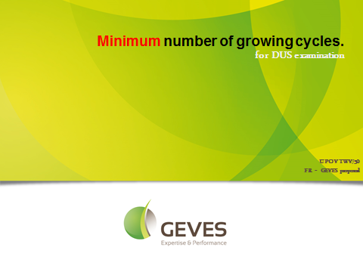

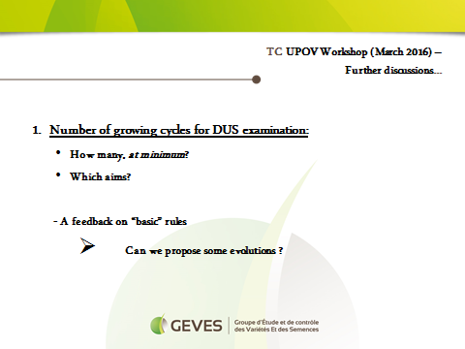

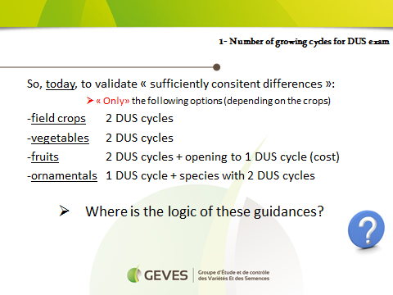

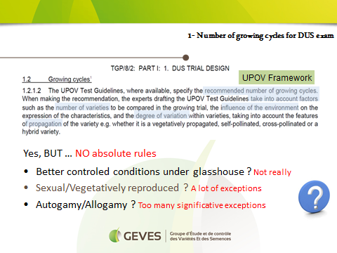

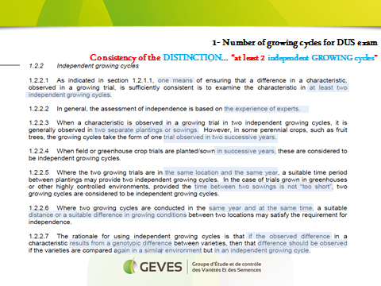

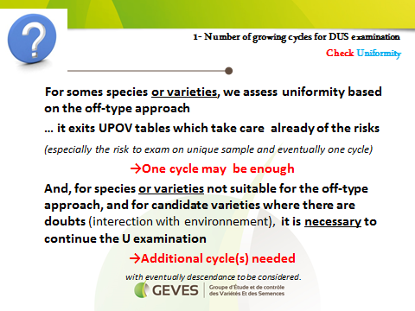

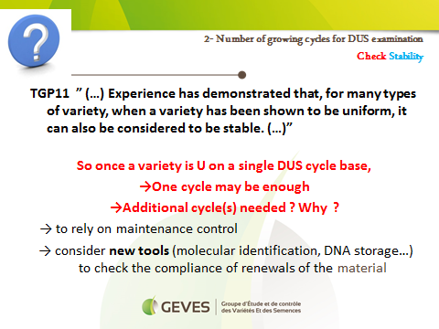

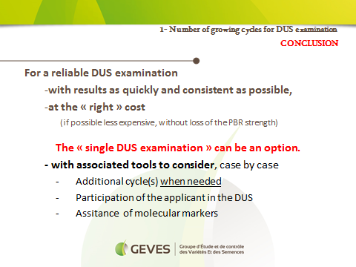

[Anlage V folgt]

Anzahl Wachstumsperioden BEI DER DUS-Prüfung VON OBSTARTEN (NUR IN ENGLISCH)

Referat eines Sachverständigen aus Frankreich auf der siebenundvierzigsten Tagung der Technischen Arbeitsgruppe für Obstarten

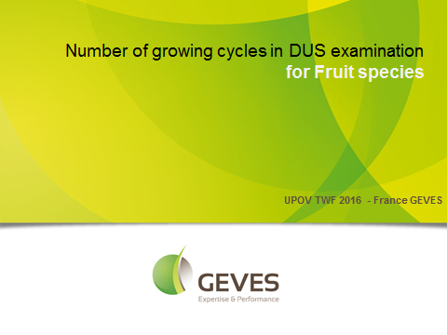

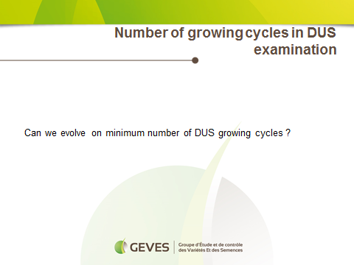

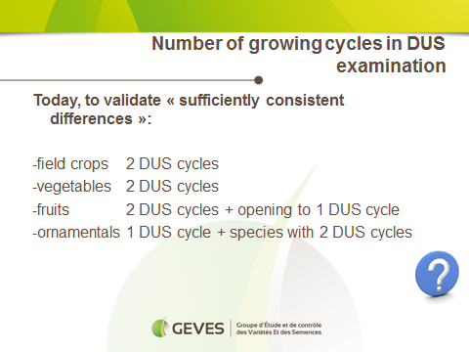

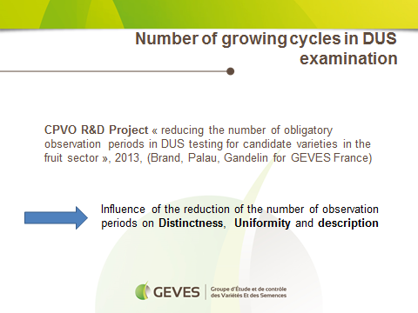

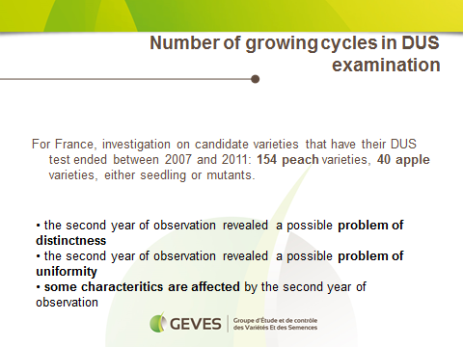

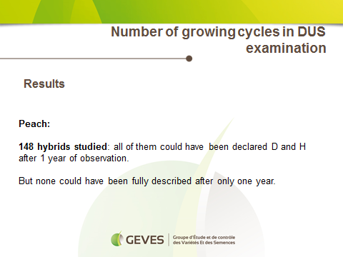

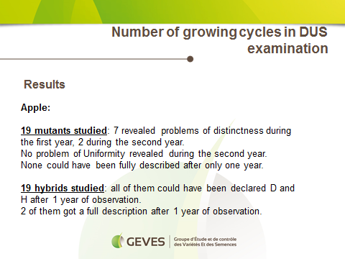

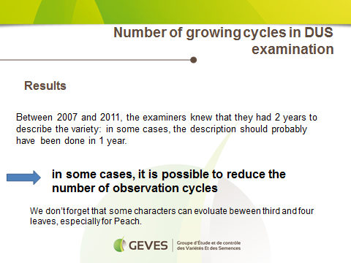

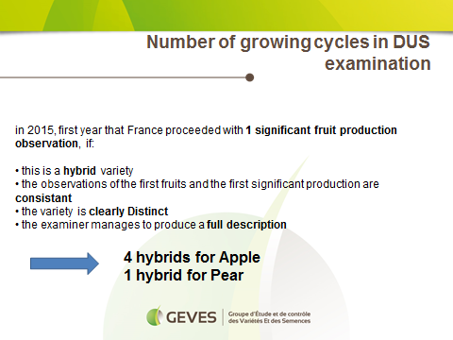

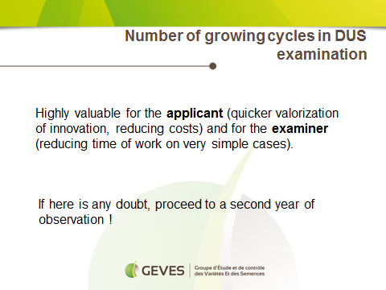

[Anlage VI folgt]

Variabilität der erfassungsdaten über die jahre bei apfel (NUR IN ENGLISCH)

Referat eines Sachverständigen aus Deutschland auf der siebenundvierzigsten Tagung der Technischen Arbeitsgruppe für Obstarten

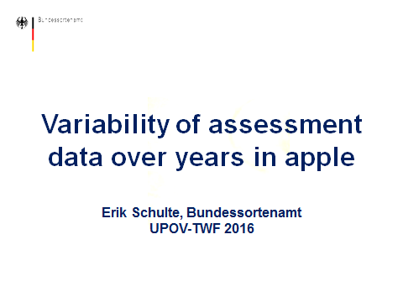

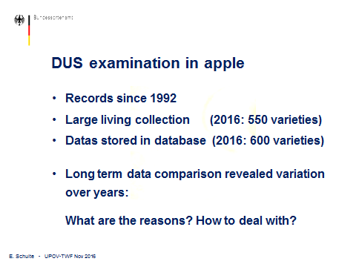

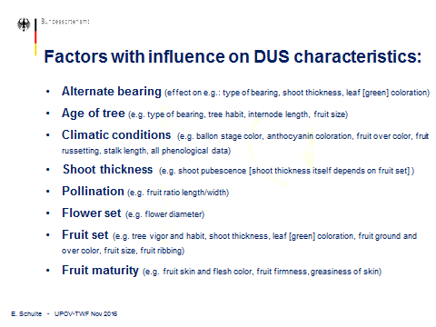

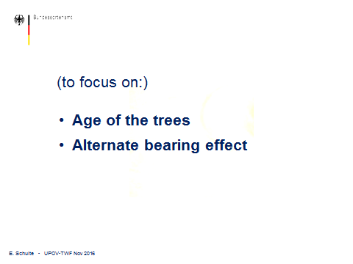

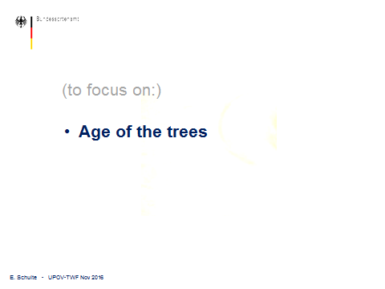

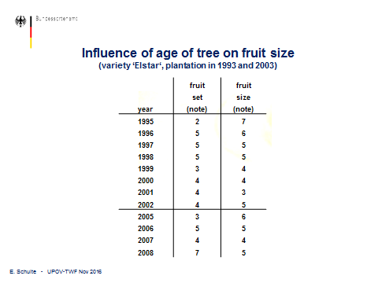

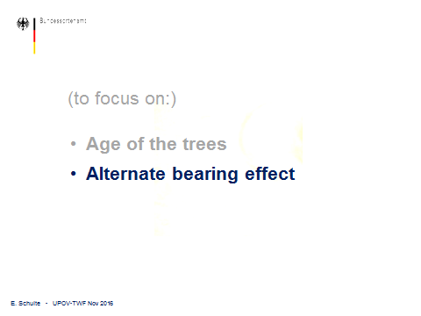

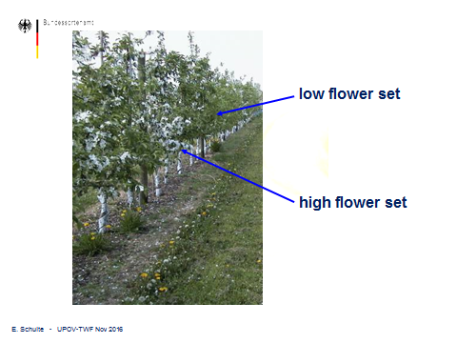

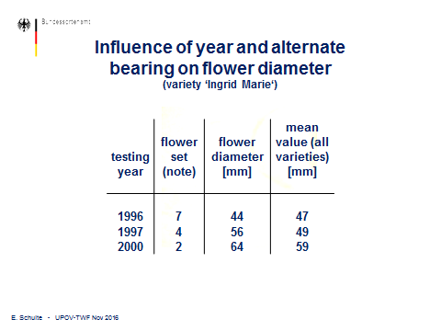

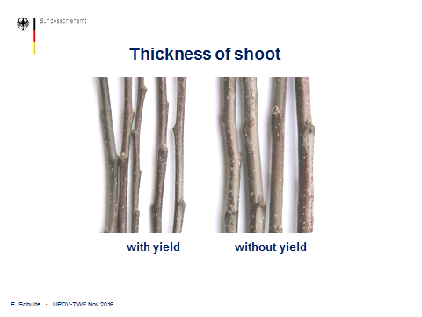

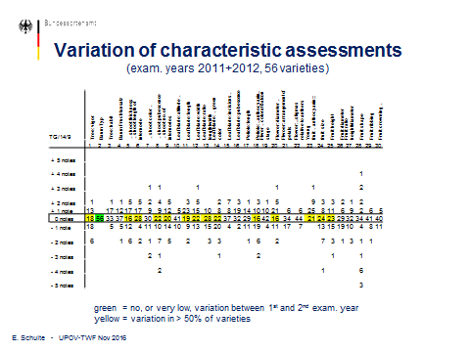

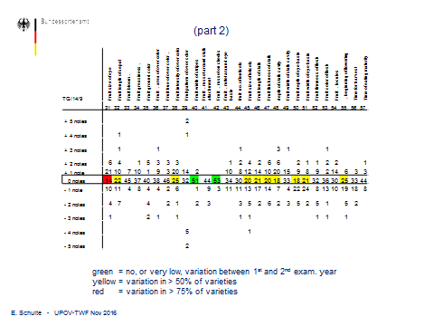
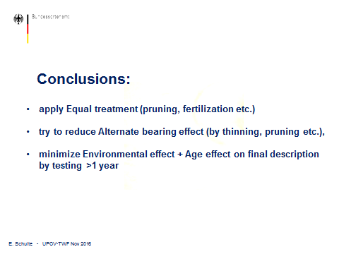

[Anlage VII folgt]

Interpretation der sortenbeschreibungen für apfel: umwelteinfluss auf Quantitative merkmale (NUR IN ENGLISCH)

Referat eines Sachverständigen aus Neuseeland auf der siebenundvierzigsten Tagung der Technischen Arbeitsgruppe für Obstarten

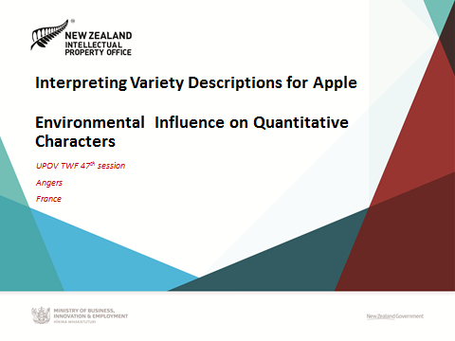

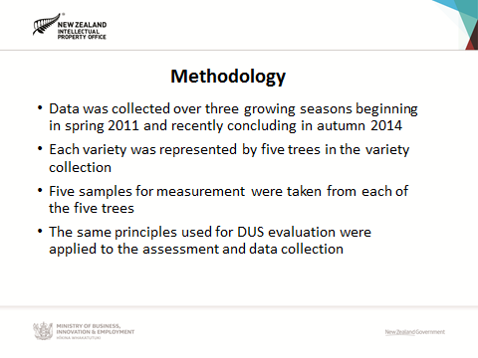

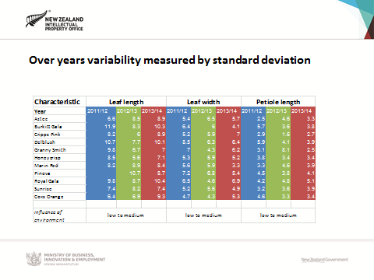

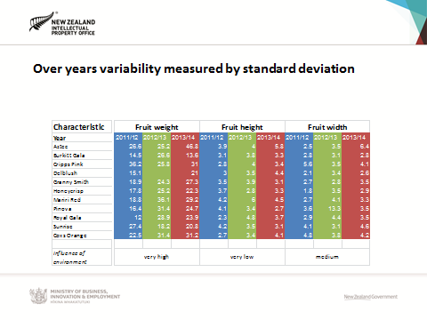

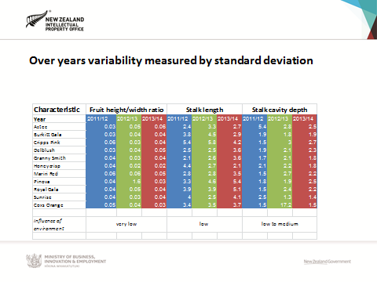
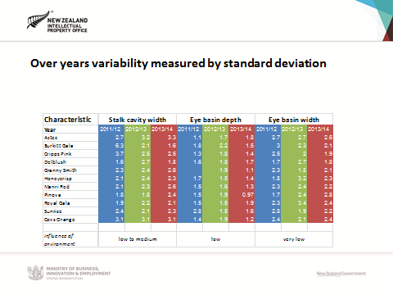
[Ende der Anlage VII und des Dokuments]

Dieses Referat ist in einer Anlage dieses Dokuments wiedergegeben: siehe Absatz 32.
1 Dieses Referat ist in einer Anlage dieses Dokuments wiedergegeben: siehe Absatz 32.
1 Dieses Referat ist in einer Anlage dieses Dokuments wiedergegeben: siehe Absatz 32.

